七上必读《西游记》考点快问快答100道
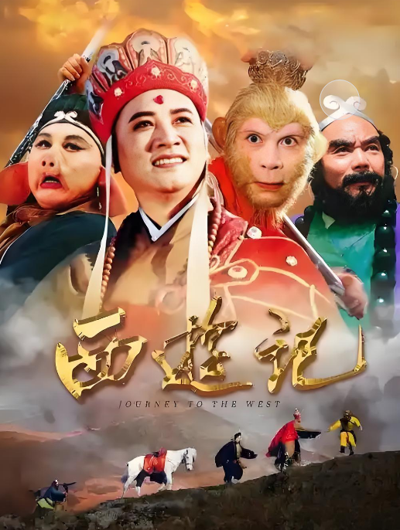

1、《西游记》的作者是谁？——明代吴承恩
2、《西游记》全书共多少回？——一百回
3、《西游记》中唐僧的原型是什么？——唐代高僧玄奘
4、孙悟空的第一个师傅是谁？——菩提祖师
5、孙悟空的兵器原是大禹治水的什么工具？——定海神针（如意金箍棒）
6、孙悟空被压在什么山下五百年？——五行山
7、唐僧收孙悟空为徒是在哪里？——五行山
8、唐僧给孙悟空起的混名是什么？——行者
9、猪八戒原是天庭的什么官职？——天蓬元帅
10、猪八戒被贬下凡后投胎成了什么？——猪
11、沙僧原是天庭的什么官职？——卷帘大将
12、沙僧被贬下凡后在哪里受罚？——流沙河
13、唐僧师徒西行取经，一共经历了多少难？——八十一难
14、火焰山是怎样形成的？——孙悟空大闹天宫时，踢倒了太上老君的炼丹炉，炉火散落人间形成
15、红孩儿是谁的儿子？——牛魔王和铁扇公主
16、红孩儿最终被谁收服？——观音菩萨
17、唐僧师徒四人中，谁没有被封为佛？——白龙马（被封为八部天龙广力菩萨）
18、孙悟空的筋斗云能翻多远？——十万八千里
19、唐僧的坐骑是什么？——白龙马
20、唐僧取经成功后被封为什么佛？——旃檀功德佛
21、孙悟空被封为什么斗战胜佛？——斗战胜佛
22、猪八戒被封为什么净坛使者？——净坛使者菩萨
23、沙僧被封为什么金身罗汉？——金身罗汉
24、《西游记》中谁被称为“齐天大圣”？——孙悟空
25、孙悟空大闹天宫时，与谁打斗不分胜负？——二郎神杨戬
26、唐僧在何处收服了白龙马？——鹰愁涧
27、孙悟空的火眼金睛是如何炼成的？——在太上老君的炼丹炉中炼成
28、唐僧师徒四人中，谁最擅长水战？——猪八戒
29、孙悟空在取经路上，曾多次变成什么进入妖怪洞穴？——小虫或苍蝇等小动物
30、唐僧师徒四人中，谁的武器是九齿钉耙？——猪八戒
31、唐僧师徒四人中，谁的武器是降妖宝杖？——沙僧
32、唐僧师徒四人中，谁曾是天庭的弼马温？——孙悟空
33、唐僧师徒四人中，谁曾是玉帝的卷帘大将？——沙僧
34、唐僧师徒四人中，谁因调戏嫦娥被贬下凡？——猪八戒
35、唐僧师徒四人中，谁曾吃过人参果？——孙悟空、猪八戒、沙僧
36、人参果多少年成熟一次？——一万年
37、唐僧师徒四人中，谁偷吃了人参果？——猪八戒
38、唐僧师徒四人中，谁打碎了人参果树？——孙悟空
39、孙悟空请谁来救活了人参果树？——观音菩萨
40、唐僧师徒四人中，谁被黄袍怪变成了老虎？——唐僧
41、黄袍怪的原形是什么？——奎木狼
42、唐僧师徒四人中，谁在女儿国喝了子母河的水而怀孕？——唐僧和猪八戒
43、孙悟空用什么方法帮唐僧和猪八戒解了胎气？——打落了落胎泉的泉水
44、车迟国的国师分别是谁？——虎力大仙、鹿力大仙、羊力大仙
45、车迟国斗法时，孙悟空与谁比试求雨？——虎力大仙
46、车迟国斗法时，孙悟空与谁比试坐禅？——鹿力大仙
47、车迟国斗法时，孙悟空与谁比试隔板猜物？——羊力大仙
48、唐僧师徒四人中，谁在通天河被灵感大王捉去？——唐僧
49、灵感大王是谁的坐骑？——观音菩萨的莲花池中的金鱼
50、唐僧师徒四人中，谁在金兜山被青牛精捉去？——唐僧
51、青牛精的武器是什么？——金刚琢
52、青牛精是谁的坐骑？——太上老君
53、唐僧师徒四人中，谁在女儿国与女王成亲？——唐僧（假意成亲）
54、唐僧师徒四人中，谁在火焰山向铁扇公主借芭蕉扇？——孙悟空
55、铁扇公主的芭蕉扇能扇灭火焰山的火吗？——能
56、孙悟空第一次借芭蕉扇被扇到了哪里？——小须弥山
57、孙悟空第二次借芭蕉扇变成了什么？——牛魔王
58、牛魔王最终被谁收服？——哪吒和托塔天王李靖
59、唐僧师徒四人中，谁在盘丝洞被蜘蛛精捉去？——唐僧
60、蜘蛛精的师兄是谁？——蜈蚣精（多目怪）
61、蜈蚣精最终被谁收服？——毗蓝婆菩萨
62、唐僧师徒四人中，谁在狮驼岭被青狮、白象、大鹏捉去？——唐僧
63、狮驼岭三魔中，谁是大鹏的亲戚？——如来佛祖（大鹏是如来的舅舅）
64、唐僧师徒四人中，谁在比丘国被国王要取心肝？——唐僧
65、比丘国的国丈是谁？——白鹿精（寿星的坐骑）
66、白鹿精最终被谁收服？——寿星
67、唐僧师徒四人中，谁在灭法国被国王追杀？——全体（但未被捉）
68、灭法国国王最终为何改邪归正？——孙悟空施法使国王及满朝文武剃发为僧
69、唐僧师徒四人中，谁在凤仙郡劝善施霖？——孙悟空
70、凤仙郡为何三年不下雨？——郡侯不敬天，玉帝立下米山、面山、黄金锁三事
71、唐僧师徒四人中，谁在玉华州收徒传艺？——孙悟空、猪八戒、沙僧
72、玉华州三王子分别拜谁为师？——大王子拜孙悟空，二王子拜猪八戒，三王子拜沙僧
73、唐僧师徒四人中，谁在金平府被妖怪捉去？——唐僧
74、金平府的三个妖怪是什么？——犀牛精
75、犀牛精最终被谁收服？——四木禽星（角木蛟、斗木獬、奎木狼、井木犴）
76、唐僧师徒四人中，谁在天竺国被玉兔精捉去？——唐僧
77、玉兔精是谁的坐骑或宠物？——太阴星君（嫦娥）的玉兔
78、唐僧师徒四人中，谁在寇员外家被诬陷？——全体（但主要是孙悟空被诬陷偷盗）
79、寇员外最终为何得以复活？——孙悟空向地府求情
80、唐僧师徒四人中，谁在灵山被如来封为佛、菩萨等？——全体
81、《西游记》中，孙悟空自称什么？——齐天大圣、美猴王、弼马温（曾短暂担任此职时自称）等，最常用齐天大圣
82、唐僧的紧箍咒是谁传授的？——观音菩萨
83、孙悟空的七十二变是谁传授的？——菩提祖师
84、如来给观音菩萨的5件宝贝分别是什么？——锦襕袈裟、九环锡杖、金、紧、禁三个箍儿
85、沙僧的武器降妖宝杖是由什么材料制成的？——月宫梭罗仙木
86、唐僧的袈裟有什么特殊之处？——如来赐予，有避尘避水避火等功效，且价值连城
87、孙悟空的毫毛能变出什么？——各种物品、小猴子等
88、唐僧师徒四人中，谁的耳朵里能藏东西？——孙悟空
89、孙悟空在花果山时的结拜兄弟有几个？——六个（牛魔王、蛟魔王、鹏魔王、狮驼王、猕猴王、禺狨王）
90、唐僧师徒四人中，谁曾吃过唐僧肉（传说能长生不老）的念头最强烈？——各路妖怪都有强烈念头，若非要选一个典型可答白骨精（多次变化企图吃唐僧肉）
91、《西游记》中，谁被称为“混世魔王”？——花果山附近的一个妖怪（后被孙悟空打死）
92、唐僧师徒四人中，谁在平顶山被金角大王、银角大王捉去？——唐僧
93、金角大王、银角大王的武器是什么？——紫金红葫芦、羊脂玉净瓶、芭蕉扇、幌金绳等
94、金角大王、银角大王是谁的童子？——太上老君
95、唐僧师徒四人中，谁在乌鸡国被文殊菩萨的坐骑青毛狮子捉去？——唐僧（但实际是国王被害，唐僧未被真正捉去，此处按国王被害情节相关，国王被青毛狮子变成妖怪害死）
96、乌鸡国国王为何被害？——因不敬文殊菩萨，被菩萨派坐骑下凡惩罚
97、唐僧师徒四人中，谁在车迟国与三个国师斗法？——孙悟空
98、《西游记》中，谁被称为“小雷音寺”的妖怪？——黄眉老佛（弥勒佛的童子）
99、黄眉老佛的武器是什么？——人种袋、金铙
100、《西游记》的主题思想是什么？——通过讲述唐僧师徒四人西天取经的故事，歌颂了正义的力量，赞美了不畏艰险、勇往直前、积极乐观的斗争精神和美好品德，同时也揭示了封建社会的黑暗和统治阶级的腐朽

